ZGODOVINSKI RAZVOJ – 3.del: Rimljani v naših krajih
2 uri
1.korak: OGLEJ SI POSNETKA 1 IN 2:
- POSNETEK 1 (2min): https://www.youtube.com/watch?v=aemZU26AjTg
- POSNETEK 2 – ustavljaj, da lahko preberš (2 min): https://www.youtube.com/watch?v=kef0pqZ1Y2Y
2.korak: ODPRI UČBENIK NA STRANI 77.
3.korak: PREPIŠI NASLOV V ZVEZEK ZA DRUŽBO
4.korak: Preberi si spodnja vprašanja in poišči odgovor v učbeniku na str. 77-79
5. korak: Napiši odgovore (s celo povedjo, da ti ni potrebno prepisovati vprašanj, če nimaš tiskalnika).
- Prepiši zgornji del iz učbenika na strani 77 v svoj zvezek (vojaka, grad, vlak in časovni trak).
- Kdaj so naše ozemlje osvojili Rimljani, koliko časa so vladali in kako to časovno obdobje imenujemo?
- Kdo so najprej prišli na naše ozemlje in iz česa so se razvila mesta?
- Katera so bila 3 večja rimska mesta na naših tleh in kakšna so bila njihova rimska imena?
- V čem so bili Rimljani mojstri ?
- Kaj so bili miljniki?
- Komu so predvsem služile dobre ceste (3)?
- Kaj je legionar, kako je opremljen ter kako dolgo je trajala njegova služba?
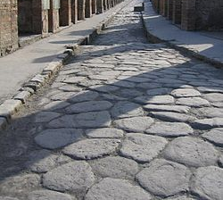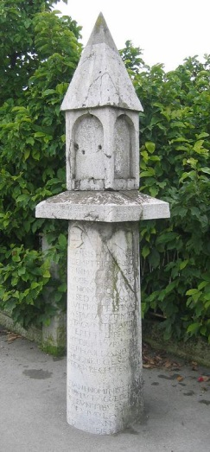
RIMSKA CESTA MILJNI KAMEN

